**凝聚共识 谋划发展——学校召开优质校创建工作推进会**

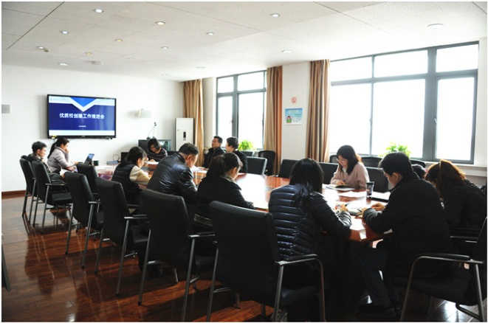

攻坚优质校建设，写好关键奋进之笔。3月18日下午，学校召开优质校建设推进工作会议，校党委书记、校长杨秀方，副校长张永辉，各教学部主任及相关部门负责人参会，会议由教务科科长孙晓卯主持。

会上，孙晓卯将优质校创建任务及监测指标做了梳理与分解，通报了前期创建工作进展情况及存在的问题，并对下一阶段工作作了安排。

张永辉副校长指出，优质校建设是学校未来三年的重要奋进之笔，也是关键之笔。他就如何站在优质校建设之外看优质校建设、优质校建设的内涵为参会人员作了解读，并对本年度优质校创建及提质培优工作作了安排，要求各部门进一步明确年度计划，有序推进各项任务建设，集中精力打好优质校建设攻坚战。

党委书记、校长杨秀方讲话，她指出优质校建设意义重大，各部门要有危机意识、要静下心来，多一些思考，少一些浮躁，多一些担当，多一份责任；要通过广泛革新观念、凝聚共识，明确学校的发展思路、发展目标、推进举措、组织保障等，使之成为学校的行动指南。她要求各部门要克服惯性、不断提高；狠抓落实、务求实效，全身心投入到优质校建设和提升学校各项事业发展的大局中来，众志成城，攻坚克难，坚决打赢优质校建设胜利之仗。